**第十一章 LCD1602液晶屏实验**

**一、实验内容**

基于远程云端硬件实验平台编程实现： LCD1602显示控制实验

学生在远程云端硬件实验平台上，利用平台现有资源，设计一个LCD1602显示功能电路。

**二、实验目的**

了解KEIL软件和远程云端实验界面的操作方法。

学习用KEIL软件编写程序和使用远程云端绘制电路以及下载程序的操作。

掌握单片机I/O口的应用。

了解LCD1602的显示原理与电路设计。

**三、实验原理**

实验器件简介

LCD1602液晶显示器是广泛使用的一种字符型液晶显示模块。它是由字符型液晶显示屏（LCD）、控制驱动主电路HD44780及其扩展驱动电路HD44100，以及少量电阻、电容元件和结构件等装配在PCB板上而组成。不同厂家生产的LCD1602芯片可能有所不同，但使用方法都是一样的。为了降低成本，绝大多数制造商都直接将裸片做到板子上。

符型液晶显示模块是一种专门用于显示字母、数字和符号等的点阵式LCD，常用16×1，16×2，20×2和40×2等的模块。一般的LCD1602字符型液晶显示器的内部控制器大部分为HD44780，能够显示英文字母、[阿拉伯数字](https://baike.baidu.com/item/%E9%98%BF%E6%8B%89%E4%BC%AF%E6%95%B0%E5%AD%97/426445" \t "https://baike.baidu.com/item/LCD1602/_blank)、日文片假名和一般性符号。

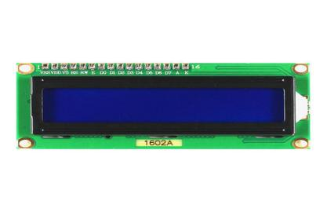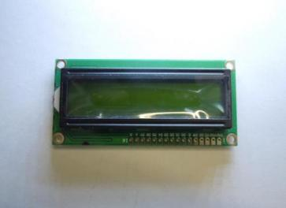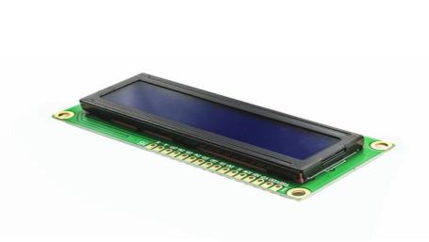

实物参考电路分析

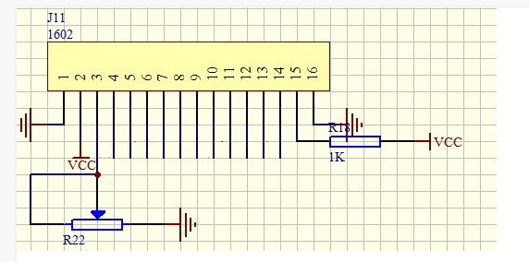

实验所用模块配置与分析

远程远端硬件实验平台的模拟实物的1602液晶屏器件，配合逻辑器件使用。1602液晶屏器件使用通用的1602标准驱动接口。

如下图页面选中1602液晶屏可以通过鼠标右键单击器件调出任务窗口修改器件参数、修改器件名称、修改器件显示层级、复制器件、删除器件。

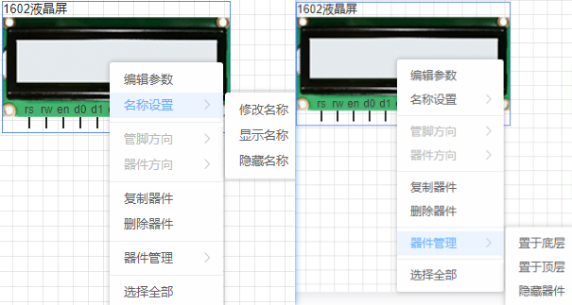

如下图调出任务窗口选择编辑器件参数，修改页面1602液晶屏数据线合并管脚为总线模式。

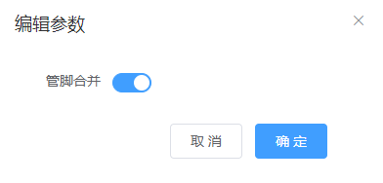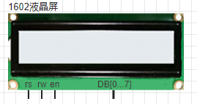

GPIO端口对应

|  |
| --- |
| **LCD1602** |
| **P7.1、P7.3、P0.0、P6（0-7）** |

**四、实验参考仿真电路**

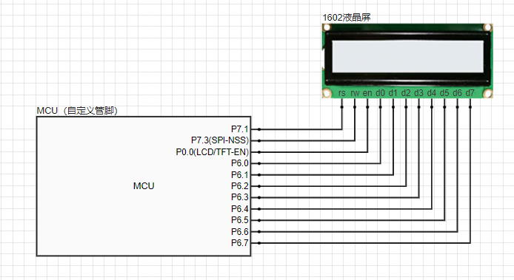

**五、实验步骤**

1.打开“Keil uVision4”软件。

2. 点击“Project”,选择：“Open Project”调用对应工程下的uvproj”工程文件。

3. 双击工程界面的“main.C”文件，查看主程序，点左上角Translate图标进行程序编译，如果下方显示 0 Error（s），0 Waring（s）.说明编译成功。Error（s）是程序有错误，需要修改直到没有错误提示才行，Warning（s）警告的意思。（注意，有几个警告不影响程序执行）

4. 打开远程云端中实验面板按照仿真参考电路进行绘制，

5.绘制完成将KEIL生成的Hex文件烧录到电路，观察实验现象。

**六、参考代码与分析**

//清屏函数

void lcd1602_clear(void)

{

lcd1602_write_cmd(CMD_clear);

}

void lcd1602_init_cgram(void) { // 装入CGRAM //

u8 i;

lcd1602_write_cmd(0x06); // CGRAM地址自动加1

lcd1602_write_cmd(0x40); // CGRAM地址设为00处

for(i=0;i<64;i++) {

lcd1602_write_data(Xword[i]);// 按数组写入数据

}

}

void lcd1602_init()//初始化

{

Lcd1602DataOut();

lcd1602_write_cmd(CMD_set82);

lcd1602_write_cmd(CMD_clear);

lcd1602_write_cmd(CMD_back);

lcd1602_write_cmd(CMD_add1);

lcd1602_write_cmd(CMD_dis_gb3);

lcd1602_init_cgram();

}

/********************************************************************************************

// 打印单字符程序 //

// 第一行位置 0x00~0x15 第二行位置 0x40~0x55

// 向LCD发送一个字符,以十六进制（0x00）表示

// 应用举例：print(0xc0,0x30); //在第二行第一位处打印字符“0”

/********************************************************************************************/

void lcd1602_show_char(u8 pos, u8 dat)

{

lcd1602_write_cmd(pos|0x80);

lcd1602_write_data(dat);

}

/********************************************************************************************

// 打印字符串程序 // （本函数调用指针函数）

// 向LCD发送一个字符串,长度48字符之内

// 第一行位置 0x00~0x15 第二行位置 0x40~0x55

// 应用举例：print(0x80,"doyoung.net"); //在第一行第一位处从左向右打印doyoung.net字符串

/********************************************************************************************/

void lcd1602_show_str(u8 pos,u8 *str)

{

lcd1602_write_cmd(pos | 0x80);

while(*str != '\0'){

lcd1602_write_data(*str++);

}

}

**七、实验结果**

实现星期一周显示，MCU从0001计数功能

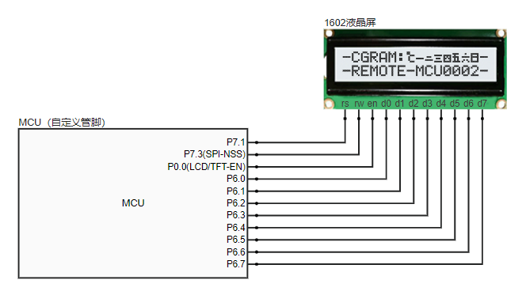

**八、拓展思考**

如何显示汉字